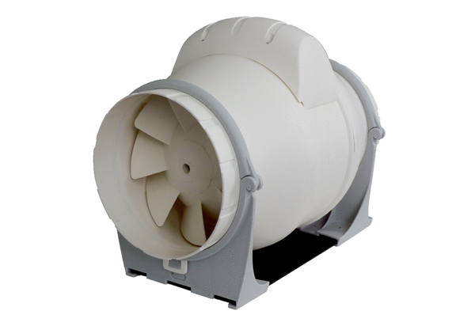Диагональный вентилятор ERK 160Комплект поставки: 1 штукАссортимент: C
Номер артикула: 0080.0180Изготовитель: MAICO

